Resolución del Pleno del Instituto de Transparencia, Acceso a la Información Pública y Protección de Datos Personales del Estado de México y Municipios, con domicilio en Metepec, Estado de México, a quince de marzo de dos mil veintitrés.
VISTOS los expedientes electrónicos formados con motivo de los recursos de revisión números 13420/INFOEM/AD/RR/2022 y 13421/INFOEM/AD/RR/2022, interpuestos por la C. XXXXXXXXXXXXXXXX, en lo sucesivo La Recurrente, en contra de las respuestas del Ayuntamiento de Atlacomulco, en lo subsecuente El Sujeto Obligado, se procede a dictar la presente resolución.

A N T E C E D E N T E S D E L A S U N T O

PRIMERO. Del Acceso a Datos Personales.
Con fecha treinta y uno de mayo de dos mil veintidós, La Recurrente presentó a través del Sistema de Acceso, Rectificación, Cancelación y Oposición de Datos Personales del Estado de México (SARCOEM), ante el Sujeto Obligado, solicitudes de acceso a los datos personales, registradas bajo los números de expediente 00003/ATLACOM/AD/2022 y 00002/ATLACOM/AD/2022, mediante los cuales requirió le fuese entregado lo siguiente:
00003/ATLACOM/AD/2022
“SOLICITO TODAS MIS LISTAS DE ASITENCIA Y REGISTROS DE TARJETA CHECADORA DESDE EL 16 DE ENERO DE 2004 AL 31 DE MAYO DE 2022” (Sic)
00002/ATLACOM/AD/2022
“DESEO COPIA SIMPLE O DIGITAL MI EXPEDIENTE LABORAL DONDE OBREN TODOS Y CADA UNO DE LOS DOCUMENTOS QUE DESDE MI FECHA DE INGRESO SE HAN GENERADO, HOLA DE ALT, HOJA DE ALTA ANTE EL ISSEMYM, TODOS MIS RECIBOS DE PAGO Y EN GENERAL TODOS LOS OFICIOS QUE SE HAYAN GENERADO A MI NOMBRE DEL 16 DE ENERO DE 2004 AL 31 DE MAYO DE 2022” (Sic)

MODALIDAD DE ACCESO: A través de SARCOEM.

SEGUNDO. De la solicitud de aclaración por parte del Sujeto Obligado.
En fecha nueve de junio de dos mil veintidós, El Sujeto Obligado requirió aclaración a las solicitudes de acceso a datos personales, resultando de nuestro interés lo siguiente:
“Con fundamento en el articulo 159 de la Ley de Transparencia y Acceso a la Información Pública del Estado de México y Municipios, se le requiere para que dentro del plazo de diez días hábiles realice lo siguiente:
Estimada solicitante: Se le hace de su conocimiento que para la atención de solicitud de derechos ARCO, es necesario cubrir con los requisitos manifestados en el artículo 106 de la Ley de protección de datos personales vigente en la Entidad que a la letra dice: Artículo 106. La recepción y trámite de las solicitudes para el ejercicio de los derechos ARCO, de portabilidad de los datos y limitación del tratamiento, se sujetará al procedimiento establecido en el presente Título y demás disposiciones que resulten aplicables en la materia. Los titulares o sus representantes legales podrán solicitar a través de la Unidad de Transparencia, en términos de lo que establezca la presente Ley, que se les otorgue acceso, rectifique, cancele, o que haga efectivo su derecho de oposición, respecto de los datos personales que le conciernan y que obren en un sistema de datos personales y base de datos en posesión de los sujetos obligados. Para el ejercicio de los derechos ARCO solicitados será necesario acreditar la identidad de titular y en su caso la identidad y personalidad con la que actúe el representante. Tratándose de datos personales concernientes a personas fallecidas o de quienes haya sido declarada judicialmente su presunción de muerte, la persona que acredite tener un interés jurídico de conformidad con las leyes aplicables, podrá ejercer los derechos que le confiere el presente capítulo, siempre que el titular de los derechos hubiere expresado fehacientemente su voluntad en tal sentido, o que exista un mandato judicial para dicho efecto. El titular podrá autorizar dentro de una cláusula del testamento a las personas que podrán ejercer sus derechos ARCO al momento del fallecimiento. El ejercicio de los derechos ARCO por persona distinta a su titular o a su representante, será posible, excepcionalmente, en aquellos supuestos previstos por disposición legal, o en su caso, por mandato judicial. En el ejercicio de los derechos ARCO de menores de edad o de personas que se encuentren en estado de interdicción o incapacidad de conformidad con las leyes civiles, se estará a las reglas de representación dispuestas en la misma legislación. Requisitos de Solicitudes para el Ejercicio de los Derechos ARCO Artículo 110. La solicitud para el ejercicio de derechos ARCO, deberá contener: I. El nombre del titular y su domicilio, o cualquier otro medio para recibir notificaciones. II. Los documentos que acrediten la identidad del titular y en su caso, la personalidad e identidad de su representante. III. De ser posible, el área responsable que trata los datos personales y ante el cual se presenta la solicitud. IV. La descripción clara y precisa de los datos personales respecto de los que se busca ejercer alguno de los derechos ARCO, salvo que se trate del derecho de acceso. V. La descripción del derecho ARCO que se pretende ejercer, o bien, lo que solicita el titular. VI. Cualquier otro elemento o documento que facilite la localización de los datos personales, en su caso. Por todo lo anteriormente expuesto, se requiere que cumpla con el requisito de la fracción Il del artículo 110 antes referido y anexe el documento que acredite su identidad para dar respuesta a su solicitud de derecho de acceso y acceso a la documentación solicitada. Sin más por el momento, quedo atenta.
En caso de que no se desahogue el requerimiento señalado dentro del plazo citado se tendrá por no presentada la solicitud de información, quedando a salvo sus derechos para volver a presentar la solicitud, lo anterior con fundamento en el artículo 159 de la Ley invocada” (Sic)

TERCERO. De la respuesta de aclaración del particular.
En los expedientes electrónicos SARCOEM, correspondientes a las solicitudes de acceso a datos personales 00003/ATLACOM/AD/2022 y 00002/ATLACOM/AD/2022 se aprecia que la particular desahogó las aclaraciones formuladas por El Sujeto Obligado en los siguientes términos:
“ADJUNTO AL PRESENTE MI IDENTIFICACIÓN OFICIAL, PARA ACREDITAR MI PERSONALIDAD” (Sic)
Adjuntando para tal efecto el siguiente documento electrónico:
- “MPR INE.pdf”: Anverso y reverso de credencial para votar expedida por el Instituto Federal Electoral a favor de la particular.

CUARTO. De la prórroga del Sujeto Obligado.
De las constancias que obran en los expedientes electrónicos del SARCOEM, se advierte que en fecha ocho de julio de dos mil veintidós, El Sujeto Obligado solicitó prórroga de siete días para recabar la información solicitada y dar cumplimiento a lo requerido por La Recurrente, advirtiendo que dicha prórroga cumple con lo establecido en el artículo 108 de la Ley de Protección de Datos Personales en Posesión de Sujetos Obligados del Estado de México y Municipios.

QUINTO. De la respuesta del Sujeto Obligado
De las constancias de los expedientes electrónicos del SARCOEM, se aprecia que el día ocho de agosto de dos mil veintidós, El Sujeto Obligado dio respuesta a las solicitudes de acceso a datos personales 00003/ATLACOM/AD/2022 y 00002/ATLACOM/AD/2022, resultando de nuestro interés lo siguiente:
“En respuesta a la solicitud recibida, nos permitimos hacer de su conocimiento que con fundamento en el artículo 53, Fracciones: II, V y VI de la Ley de Transparencia y Acceso a la Información Pública del Estado de México y Municipios, le contestamos que:
Se atiende requerimiento y se anexa oficio” (Sic)

De forma complementaria, El Sujeto Obligado remitió los siguientes documentos:

Solicitud de acceso a datos personales | Soportes documentales
00003/ATLACOM/AD/2022 | - “03_SOL_RESP_ADMON_2022.pdf”  - “03_SOL_RESP_LISTAS_ADMON_2022.pdf”  - “RESPUESTA SARCOEM 003.pdf”
00002/ATLACOM/AD/2022 | - “0002_RSARCOEM_TM_2022.pdf”  - “02_SOL_RESP_ADMON_2022.pdf”  - “02_SOL_RESP_EXPEDIENTE_ADMON_2022.pdf”  - “RESPUESTA SARCOEM (1).pdf”

Soportes documentales que serán materia de análisis en el considerando respectivo.

SEXTO. Del Recurso de Revisión.
El dieciocho de agosto de dos mil veintidós, La Recurrente interpuso los recursos de revisión a los que se les asignó los números de expediente que al rubro se indican, señalando como acto impugnado y como razones o motivos de inconformidad los siguientes:
13420/INFOEM/AD/RR/2022
Acto Impugnado
“INFORMAIÓN ENVIADA INCOMPLETA Y/O DECLARACIÓN DE INEXISTENCIA DOLOSA DE LA DOCUMENTACIÓN SOLICITADA” [Sic]
Razones o motivos de inconformidad
“A PESAR DE QUE SE SOLICITO PRORROGA Y LES FUE CONCEDIDA SE ME ENVIO LA INFORMACIÓN SOLICITADA INCOMPLETA, INDEPENDIENTEMENTE DE LA ULTIMA CATEGORIA CON LA QUE ME DESEMPEÑE SIEMPRE REGISTRE MIS ASISTENCIAS EN EL RELOJ CHECADOR, POR LO QUE CON FUNDMANETO EN EL 8 CONSTITUCIONAL SOLCICITO LOS REGISTROS DE ASISTENCIA DE 2017 A 2021, QUE SON LOS 5 AÑOS QUE MANIFIESTA OBRAN EN SU ARCHIVO, SOLICITANDO NO INTERPRETAR LA INFORMACIÓN SOLICITADA A SU CONVENIENCIA Y SE LIMITE A ENTREGAR LO QUE SE LE SOLICITA, YA QUE SE PIDIO COMPLETA SIN IMPORTAR LA CATEGORIA QUE SE DESEMPEÑARA DESDE EL AÑO 2004 AL 2022, POR LO QUE SE PRESUME QUE DE MANERA INTENCIONAL SE ENTREGO LA INFORMACIÓN INCOMPLETA O DE MANERA DOLOSA SE ESTA DECLARANDO LA INEXISTENCIA DE LOS MISMOS” [Sic]

13421/INFOEM/AD/RR/2022
Acto Impugnado
“INFORMACIÓN INCOMPLETA” [Sic]
Razones o motivos de inconformidad
“A PESAR DE QUE SE SOLICITO PRORROGA Y LES FUE CONCEDIDA SE ME ENVIO LA INFORMACIÓN SOLICITADA INCOMPLETA, HACEN FALTA RECIBOS DE NOMINA, EL 001 Y 002 DEL AÑO 2004 POR MENCIONAR ALGUNOS, POR LO QUE SE PRESUME QUE DE MANERA INTENCIONAL SE ENTREGO LA INFORMACIÓN INCOMPLETA O DE MANERA DOLOSA SE ESTA DECLARANDO LA INEXISTENCIA DE LOS MISMOS” (Sic)

SÉPTIMO. Del turno del recurso de revisión.
En fecha dieciocho de agosto de dos mil veintidós, los recursos de que se trata se registraron en el SARCOEM y fueron turnados a los Comisionados José Martínez Vilchis y Luis Gustavo Parra Noriega, a efecto de que decretaran su admisión o desechamiento, ello en términos de los artículos 11 y 127, de la Ley de Protección de Datos Personales en Posesión de Sujetos Obligados del Estado de México y Municipios, en relación con el diverso 185, fracción I, de la Ley de Transparencia y Acceso a la Información Pública del Estado de México y Municipios, de aplicación supletoria a la citada Ley de Protección de Datos Personales por disposición de su artículo 11.
OCTAVO. De la Admisión
En fechas veinticuatro de agosto y cinco de septiembre de dos mil veintidós, atento a lo dispuesto en los artículos 11, 127 y 131, de la Ley de Protección de Datos Personales en Posesión de Sujetos Obligados del Estado de México y Municipios, y el artículo 185, fracción II, de la Ley de Transparencia y Acceso a la Información Pública del Estado de México y Municipios de aplicación supletoria, se admitió el presente recurso de revisión a través del acuerdo de admisión respectivo.

NOVENO. De la acumulación.
Posteriormente por acuerdo del Pleno del Instituto, en la trigésima Tercera Sesión Ordinaria, de fecha catorce de septiembre de dos mil veintidós se determinó acumular los recursos de revisión en estudio, ya que existe identidad del solicitante, del sujeto obligado y similitud de causas y objeto de solicitud.

Lo anterior de conformidad con lo dispuesto en los artículos 9 fracción XXV del Reglamento Interno del Instituto de Transparencia, Acceso a la Información Pública y Protección de Datos Personales del Estado de México y Municipios; 71 de los Lineamientos para el funcionamiento del Pleno de este Órgano Garante y en términos del diverso 18 del Código de Procedimientos Administrativos del Estado de México, de aplicación supletoria en términos del artículo 195 de la Ley de Transparencia y Acceso a la Información Pública del Estado de México y Municipios y 11 de la Ley de Protección de Datos Personales en Posesión de Sujetos Obligados del Estado de México y Municipios que a la letra señalan:
Reglamento Interno del Instituto de Transparencia, Acceso a la Información Pública y Protección de Datos Personales del Estado de México y Municipios
“Artículo 9. Además de las atribuciones que señalan las Leyes en la Materia, reglamentos y disposiciones legales que le resulten aplicables, corresponde al Pleno:
(…)
XXV. Aprobar los returnos, acumulación y separación de los recursos de revisión.
(…)” [Sic]

Lineamientos para el funcionamiento del Pleno y las Comisiones del Instituto de Transparencia, Acceso a la Información Pública y Protección de Datos Personales del Estado de México y Municipios
“Artículo 71. Las acumulaciones y separaciones, deberán hacerse del conocimiento a las partes, a más tardar al día siguiente hábil de su aprobación por la Ponencia respectiva.” [Sic]

Código de Procedimientos Administrativos del Estado de México
“Artículo 18.- La autoridad administrativa o el Tribunal acordarán la acumulación de los expedientes del procedimiento y proceso administrativo que ante ellos se sigan, de oficio o a petición de parte, cuando las partes o los actos administrativos sean iguales, se trate de actos conexos o resulte conveniente el trámite unificado de los asuntos, para evitar la emisión de resoluciones contradictorias. La misma regla se aplicará, en lo conducente, para la separación de los expedientes.” [Sic]

Ley de Transparencia y Acceso a la Información Pública del Estado de México y Municipios
“Artículo 195. En la tramitación del recurso de revisión se aplicarán supletoriamente las disposiciones contenidas en el Código de Procedimientos Administrativos del Estado de México.” [Sic]

Ley de Protección de Datos Personales en Posesión de Sujetos Obligados del Estado de México y Municipios
“Artículo 11. A falta de disposición expresa en la presente Ley, se aplicarán de manera supletoria las disposiciones de la Ley General, la Ley General de Transparencia y Acceso a la Información Pública, de la Ley de Transparencia, del Código de Procedimientos Administrativos del Estado de México, el Código de Procedimientos Civiles del Estado de México y del Código Civil del Estado de México.” [Sic]

DÉCIMO. De la exhortación a Conciliación a las partes
Derivado de los acuerdos de admisión, en fechas uno y cinco de septiembre de dos mil veintidós, este Órgano Garante emitió acuerdos de exhortación a las partes para llegar a una conciliación, misma que fue aceptada por El Sujeto Obligado y rechazada por La Recurrente.

Atentos a la falta de voluntad de la particular no se llegó a conciliación en el presente asunto.

DÉCIMO PRIMERO. De la etapa de instrucción.
Una vez abierta la etapa de manifestaciones y transcurrido el término legal referido, de las constancias que obran en el SARCOEM, se advierte que únicamente en el expediente electrónico correspondiente al recurso de revisión 13420/INFOEM/AD/RR/2022, en fecha veintiocho de noviembre de dos mil veintidós
El Sujeto Obligado presentó su informe justificado.

Por lo que con atención al artículo 185, fracción III, de la Ley de Transparencia local, de aplicación supletoria a la ya citada Ley de Protección de Datos Personales en Posesión de Sujetos Obligados por disposición de su artículo 11; se puso a la vista de La Recurrente el día trece de enero de dos mil veintitrés, para que dentro del plazo de tres días manifestara lo que a su derecho convenga; asimismo, se advierte que La Recurrente no formuló manifestación alguna, ni alegatos; ni exhibió, en ese momento, prueba alguna.

Así, en fecha trece de enero del año en curso, en el expediente electrónico del recurso de revisión se amplió plazo para dictar resolución, en términos del artículo 181 de la Ley de Transparencia y Acceso a la Información del Estado de México y Municipios.
Este organismo garante no pasa por alto justificar, que el plazo para emitir resolución en el presente asunto encuentra justificación en el alto número de recursos de revisión recibidos dentro del primer semestre del año dos mil veintidós, que, en comparación con los recibidos el año pasado dentro del mismo periodo, se ha incrementado aproximadamente un 400%, circunstancia atípica que ha rebasado las capacidades técnicas y humanas del personal encargado de la proyección de las resoluciones a dichos medios de impugnación.
Por ello, es menester precisar que si bien se ha excedido el plazo para resolver el presente medio de impugnación, de conformidad con la ley de la materia, el plazo para emitir resolución se encuentra justificado en los elementos para medir su razonabilidad de asuntos conforme a los parámetros establecidos por diversos órganos jurisdiccionales federales, aplicables también en procedimientos análogos, como el que nos ocupa.
Así, en términos de lo que establecen los artículos 8.1 y 25 de la Convención Americana sobre Derechos Humanos, los recursos deben ser sencillos y resolverse en el menor tiempo posible, tomando en consideración la dilación total del procedimiento; esto es, en un plazo razonable.
En ese sentido, el legislador fijó los términos procesales en las leyes, de manera general, sin que pudiera prever la variada gama de casos que son resueltos por los órganos jurisdiccionales o cuasi jurisdiccionales, tanto por la complejidad de los hechos, como por el número de casos que conocen.
Por ello, excepcionalmente, si un asunto es resuelto con posterioridad a los plazos señalados por la norma debe analizarse la razonabilidad del tiempo necesario para su resolución, atentos a los siguientes criterios:
a) Complejidad del asunto: La complejidad de la prueba, la pluralidad de sujetos procesales, el tiempo transcurrido, las características y contexto del recurso.
b) Actividad Procesal del interesado: Acciones u omisiones del interesado.
c) Conducta de la Autoridad: Las Acciones u omisiones realizadas en el procedimiento. Así como si la autoridad actuó con la debida diligencia.
d) La afectación generada en la situación jurídica de la persona involucrada en el proceso: Violación a sus derechos humanos.

De modo que, cuando se trate de un asunto excepcional, por alguna o todas las características mencionadas o bien, cuando el ingreso de asuntos al órgano jurisdiccional o cuasi jurisdiccional respectivo supere notoriamente al que podría considerarse normal, debe concluirse que es una excluyente de responsabilidad en relación con la actuación del funcionario, como ha acontecido en el caso que nos ocupa.
Argumento que encuentra sustento en la jurisprudencia P./J. 32/92 emitida por el Pleno de la Suprema Corte de Justicia de la Nación de rubro “TÉRMINOS PROCESALES. PARA DETERMINAR SI UN FUNCIONARIO JUDICIAL ACTUÓ INDEBIDAMENTE POR NO RESPETARLOS SE DEBE ATENDER AL PRESUPUESTO QUE CONSIDERÓ EL LEGISLADOR AL FIJARLOS Y LAS CARACTERÍSTICAS DEL CASO.”, visible en la Gaceta del Seminario Judicial de la Federación con el registro digital 205635.
Razones por las cuales cabe concluir que, la resolución al recurso de revisión se solventa hasta esta fecha, debido a que existe una excesiva carga de trabajo en desproporción a la capacidad de los recursos materiales y humanos con que cuenta este Instituto para atender la enorme demanda de usuarios que acuden para que se les garantice su Derecho de acceso a la información Pública y Protección de Datos Personales, aunado a la complejidad de los hechos a los que se refieren, así como al volumen del expediente, la extensión de los escritos y pruebas aportadas y desahogadas por las partes; lo que impide la tramitación de los recursos dentro de los términos legales previamente establecidos por la Ley, por tratarse de causas de fuerza mayor.
Al respecto, también son de considerar los criterios sostenidos por el Cuarto Tribunal Colegiado en Materia Administrativa del Primer Circuito, cuyos rubros y datos de identificación son los siguientes:
“PLAZO RAZONABLE PARA RESOLVER. DIMENSIÓN Y EFECTOS DE ESTE CONCEPTO CUANDO SE ADUCE EXCESIVA CARGA DE TRABAJO.” consultable en el Seminario Judicial de la Federación y su gaceta, con el registro digital 2002351.
“PLAZO RAZONABLE PARA RESOLVER. CONCEPTO Y ELEMENTOS QUE LO INTEGRAN A LA LUZ DEL DERECHO INTERNACIONAL DE LOS DERECHOS HUMANOS.”, visible en el Seminario Judicial de la Federación y su gaceta, con el registro digital 2002350.
Por ello, este organismo garante comprometido con la tutela de los derechos humanos confiados, señala que este exceso del plazo legal para resolver el presente asunto, resulta de carácter excepcional.
Por lo anterior, en fecha catorce de marzo de dos mil veintitrés, mediante acuerdo del Comisionado José Martínez Vilchis, una vez transcurrido el plazo otorgado a las partes para que manifestaran lo que a su derecho conviniera, ofrecieran pruebas que estimaran convenientes y rindieran alegatos, se decretó el cierre de instrucción, en términos del artículo 185, Fracción VI, de la Ley de Transparencia y Acceso a la Información Pública del Estado de México y Municipios.

C O N S I D E R A N D O

PRIMERO. De la Competencia.
Este Instituto de Transparencia, Acceso a la Información Pública y Protección de Datos Personales del Estado de México y Municipios, es competente para conocer y resolver el presente recurso de revisión de conformidad con los artículos 6, apartado A, fracciones II, III y IV y 16, primer párrafo de la Constitución Política de los Estados Unidos Mexicanos; 5, párrafos trigésimo, trigésimo primero y trigésimo segundo, fracciones IV y V, de la Constitución Política del Estado Libre y Soberano de México; 1, 81, 82 fracciones I y III, 119, 127, 128 y 129, de la Ley de Protección de Datos Personales en Posesión de Sujetos Obligados del Estado de México y Municipios; 1, 2, fracción II, 13, 29, 36, fracciones I y II, 176, 178, 179, 181, párrafo tercero, 185 y 194, de la Ley de Transparencia y Acceso a la Información Pública del Estado de México y Municipios de aplicación supletoria de la citada Ley de Protección de Datos en términos de su artículo 11; 9, fracciones I y XXIV, 11 y 14, fracción I del Reglamento Interior del Instituto de Transparencia, Acceso a la Información Pública y Protección de Datos Personales del Estado de México y Municipios.

SEGUNDO. Sobre los alcances del recurso de revisión.
El medio de impugnación fue presentado a través del SARCOEM, en el formato previamente aprobado para tal efecto, sin embargo, previo al estudio del fondo del asunto, se procede a señalar lo siguiente: para establecer la recepción y trámite de las solicitudes para el ejercicio de los derechos ARCO, de portabilidad de los datos y limitación del tratamiento se sujetará al procedimiento establecido en el Título décimo de la Ley de Protección de Datos Personales en Posesión de Sujetos Obligados del Estado de México y Municipios, como se desprende del párrafo primero del numeral 106 de la ley citada, el cual señala:.
“Artículo 106. La recepción y trámite de las solicitudes para el ejercicio de los derechos ARCO, de portabilidad de los datos y limitación del tratamiento, se sujetará al procedimiento establecido en el presente Título y demás disposiciones que resulten aplicables en la materia.
Los titulares o sus representantes legales podrán solicitar a través de la Unidad de Transparencia, en términos de lo que establezca la presente Ley, que se les otorgue acceso, rectifique, cancele, o que haga efectivo su derecho de oposición, respecto de los datos personales que le conciernan y que obren en un sistema de datos personales y base de datos en posesión de los sujetos obligados.
Para el ejercicio de los derechos ARCO solicitados será necesario acreditar la identidad de titular y en su caso la identidad y personalidad con la que actúe el representante.
Tratándose de datos personales concernientes a personas fallecidas o de quienes haya sido declarada judicialmente su presunción de muerte, la persona que acredite tener un interés jurídico de conformidad con las leyes aplicables, podrá ejercer los derechos que le confiere el presente capítulo, siempre que el titular de los derechos hubiere expresado fehacientemente su voluntad en tal sentido, o que exista un mandato judicial para dicho efecto.
El titular podrá autorizar dentro de una cláusula del testamento a las personas que podrán ejercer sus derechos ARCO al momento del fallecimiento.
El ejercicio de los derechos ARCO por persona distinta a su titular o a su representante, será posible, excepcionalmente, en aquellos supuestos previstos por disposición legal, o en su caso, por mandato judicial.
En el ejercicio de los derechos ARCO de menores de edad o de personas que se encuentren en estado de interdicción o incapacidad de conformidad con las leyes civiles, se estará a las reglas de representación dispuestas en la misma legislación.” [Sic]

En esa tesitura, atendiendo a que El Sujeto Obligado notificó sus respuestas a las solicitudes de acceso a datos personales el día 8 (ocho) de agosto de 2022 (dos mil veintidós); por lo que el plazo de quince días hábiles que el artículo 128 de la Ley de Protección de Datos Personales en Posesión de Sujetos Obligados del Estado de México y Municipios prevé para la interposición del medio de impugnación transcurrió del 9 (nueve) de agosto de 2022 (dos mil veintidós) al 29 (veintinueve) de agosto de 2022 (dos mil veintidós).

Ahora bien, como se advierte de las constancias que integran el expediente virtual en que se actúa, podemos observar que La Recurrente interpuso sus recursos de revisión el día 18 (dieciocho) de agosto de 2022 (dos mil veintidós), encontrándose dentro del término legal para su interposición, lo cual encuentra su fundamento en el artículo 122 de la Ley de Protección de Datos Personales en Posesión de Sujetos Obligados del Estado de México y Municipios, que establece lo siguiente:
“Interposición respecto a datos de personas fallecidas
Artículo 122. La interposición de un recurso de revisión de datos personales concernientes a personas fallecidas, podrá realizarla la persona que acredite tener un interés jurídico o legítimo.”
TERCERO. Del estudio de las causales de improcedencia
En una aproximación inicial, vale la pena mencionar que el ejercicio de los derechos ARCO se encuentra regulado por el artículo 6 apartado A y 16 segundo párrafo de la Constitución de los Estados Unidos Mexicanos, el cual establece que:
“(…) Toda persona tiene derecho a la protección de sus datos personales, al acceso, rectificación y cancelación de los mismos, así como a manifestar su oposición, en los términos que fije la ley, la cual establecerá los supuestos de excepción a los principios que rijan el tratamiento de datos, por razones de seguridad nacional, disposiciones de orden público, seguridad y salud públicas o para proteger los derechos de terceros.” [Sic]

En este sentido, dichas prerrogativas se encuentran invariablemente ligadas a los principios de licitud, finalidad, lealtad, consentimiento, calidad, proporcionalidad, información y responsabilidad.

En relación a las causales de improcedencia, el artículo 138 de la Ley de Protección de Datos Personales en Posesión de Sujetos Obligados del Estado de México y Municipios, contempla las siguientes causales:
“Artículo 138. El recurso de revisión podrá ser desechado por improcedente cuando:
I. Sea extemporáneo por haber transcurrido el plazo establecido en el artículo 128 de la presente Ley.
II. El titular o su representante no acrediten debidamente su identidad y personalidad de este último.
III. El Instituto haya resuelto anteriormente en definitiva sobre la materia del mismo.
IV. No se actualice alguna de las causales del recurso de revisión previstas en el artículo 129 de la presente Ley.
V. Se esté tramitando ante los tribunales competentes algún recurso o medio de defensa interpuesto por el recurrente, o en su caso, por el tercero interesado, en contra del acto recurrido ante el Instituto.
VI. El recurrente modifique o amplíe su petición en el recurso de revisión, únicamente respecto de los nuevos contenidos.
VII. El recurrente no acredite interés jurídico.
El desechamiento no implica la preclusión del derecho del titular para interponer ante el Instituto un nuevo recurso de revisión.”[Sic]

Con base en lo establecido en el precepto de referencia, resulta oportuno señalar que a la fecha que se resuelve no se actualiza ninguna de las causales de improcedencia; ya que, la Recurrente presentó su recurso dentro del término de quince días otorgado por la Ley; no se tiene conocimiento de que el Instituto o, en su caso, los Organismos garantes hayan resuelto en definitiva sobre la materia del mismo; no se tiene conocimiento de que se esté tramitando ante los tribunales competentes algún recurso o medio de defensa interpuesto por la Recurrente, o en su caso, por el tercero interesado, en contra del acto recurrido ante el Instituto o los Organismos garantes, la particular no amplió su solicitud a través de su medio de impugnación.

Así las cosas, al no existir causas de improcedencia invocadas por las partes ni advertidas de oficio por este Resolutor, se procede al análisis del fondo de los asuntos en los siguientes términos.

CUARTO. Estudio y resolución del asunto.
En una aproximación inicial, vale la pena mencionar que el ejercicio de los derechos ARCO se encuentra regulado por el artículo 6 apartado A y 16 segundo párrafo de la Constitución de los Estados Unidos Mexicanos, el cual establece que:
“(…) Toda persona tiene derecho a la protección de sus datos personales, al acceso, rectificación y cancelación de los mismos, así como a manifestar su oposición, en los términos que fije la ley, la cual establecerá los supuestos de excepción a los principios que rijan el tratamiento de datos, por razones de seguridad nacional, disposiciones de orden público, seguridad y salud públicas o para proteger los derechos de terceros.” [Sic]
En este sentido, dichas prerrogativas se encuentran invariablemente ligadas a los principios de licitud, finalidad, lealtad, consentimiento, calidad, proporcionalidad, información y responsabilidad.

Es así, como la finalidad de los derechos ARCO consiste en que en los que sus titulares puedan solicitar al responsable del manejo de los mismos, el acceso, rectificación, cancelación u oposición al tratamiento de sus datos personales que le conciernen de conformidad con lo señalado por la normatividad aplicable, también lo es, que en el caso que nos acontece, los artículos 122, 128 y 129 fracciones VI, XII y XIII de la Ley de Protección de Datos Personales en Posesión de Sujetos Obligados del Estado de México y Municipios, establecen como supuesto de procedencia la presentación del recurso por parte del titular o su representante y ante la negativa al acceso, rectificación, cancelación u oposición a los datos de personas fallecidas, para el caso en particular se podrá realizar mediante la acreditación o bien demostrando el interés jurídico o legítimo.
En relación con lo anterior, respecto de la acreditación del solicitante, este remitió el documento electrónico “MPR INE.pdf”, consistente en anverso y reverso de credencial para votar expedida por el entonces Instituto Federal Electoral a favor de la particular, información que encuadra en los requisitos establecidos para el ejercicio de los derechos ARCO, que a la letra establece:
“Requisitos de Solicitudes para el Ejercicio de los Derechos ARCO
Artículo 110. La solicitud para el ejercicio de derechos ARCO, deberá contener:
I. El nombre del titular y su domicilio, o cualquier otro medio para recibir notificaciones.
II. Los documentos que acrediten la identidad del titular y en su caso, la personalidad e identidad de su representante.
III. De ser posible, el área responsable que trata los datos personales y ante el cual se presenta la solicitud.
IV. La descripción clara y precisa de los datos personales respecto de los que se busca ejercer alguno de los derechos ARCO, salvo que se trate del derecho de acceso.
V. La descripción del derecho ARCO que se pretende ejercer, o bien, lo que solicita el titular.
VI. Cualquier otro elemento o documento que facilite la localización de los datos personales, en su caso.
Tratándose del requisito de la fracción I, si es el caso del domicilio no se localiza dentro del Estado de México, las notificaciones se efectuarán por estrados.
De manera adicional, el titular podrá aportar pruebas para acreditar la procedencia de su solicitud.
Tratándose de una solicitud de acceso a datos personales se señalará la modalidad en la que el titular prefiere se otorgue éste, la cual podrá ser por consulta directa, copias simples, certificadas, digitalizadas u otro tipo de medio electrónico.
El responsable deberá atender la solicitud en la modalidad requerida por el titular, salvo que exista una imposibilidad física o jurídica que lo limite a reproducir los datos personales en dicha modalidad, en este caso deberá ofrecer otras modalidades de entrega de los datos personales fundando y motivando dicha actuación.” [Sic]

Ahora bien, en una aproximación inicial, con relación a las solicitudes de acceso a datos personales 00003/ATLACOM/AD/2022 y 00002/ATLACOM/AD/2022 se destaca que fueron formulados 4 -cuatro- requerimientos respecto de los cuales se desprenden las siguientes consideraciones:
- Que en referencia a los requerimientos 1 -uno-, 3 -tres- y 4 -cuatro-, el elemento temporal debe atender a lo expresado por la ciudadana, es decir, del periodo comprendido del dieciséis de enero de dos mil cuatro al treinta y uno de mayo de dos mil veintidós.
- Que en alusión al requerimiento 2 -dos-, la temporalidad debe de ser fijada a la fecha en que obra en que fue ejercido el derecho de acceso a datos personales, es decir, al treinta y uno de mayo de dos mil veintidós.

Dichas precisiones, con fundamento en el artículo 134 de la Ley de Protección de Datos Personales en Posesión de Sujetos Obligados del Estado de México y Municipios, porción normativa que dispone a la literalidad lo siguiente:
“Artículo 134. Durante el procedimiento a que se refiere el presente Capítulo, el Instituto deberá aplicar la suplencia de la queja a favor del titular, siempre y cuando no altere el contenido original del recurso de revisión, ni modifique los hechos o peticiones expuestas en el mismo, así como garantizar que las partes puedan presentar los argumentos y constancias que funden y motiven sus pretensiones” (Sic)

Bajo estas líneas argumentativas, al retomar y delimitar los requerimientos formulados por la ahora Recurrente, de manera objetiva se precisa que versa en acceder a sus datos personales inmersos en los siguientes soportes documentales:
- Listas de asistencia y registros de tarjeta checadora, del periodo comprendido del dieciséis de enero de dos mil cuatro al treinta y uno de mayo de dos mil veintidós.
- El o los documentos que integren su expediente personal, al treinta y uno de mayo de dos mil veintidós.
- Recibos de nómina, comprobantes de pago o CFDI, del periodo comprendido del dieciséis de enero de dos mil cuatro al treinta y uno de mayo de dos mil veintidós.
- Oficios generados a su nombre, del periodo comprendido del dieciséis de enero de dos mil cuatro al treinta y uno de mayo de dos mil veintidós.

Bajo este contexto, a efecto de identificar las unidades administrativas competentes se traen a colación las siguientes imágenes ilustrativas correspondientes al organigrama del Sujeto Obligado:
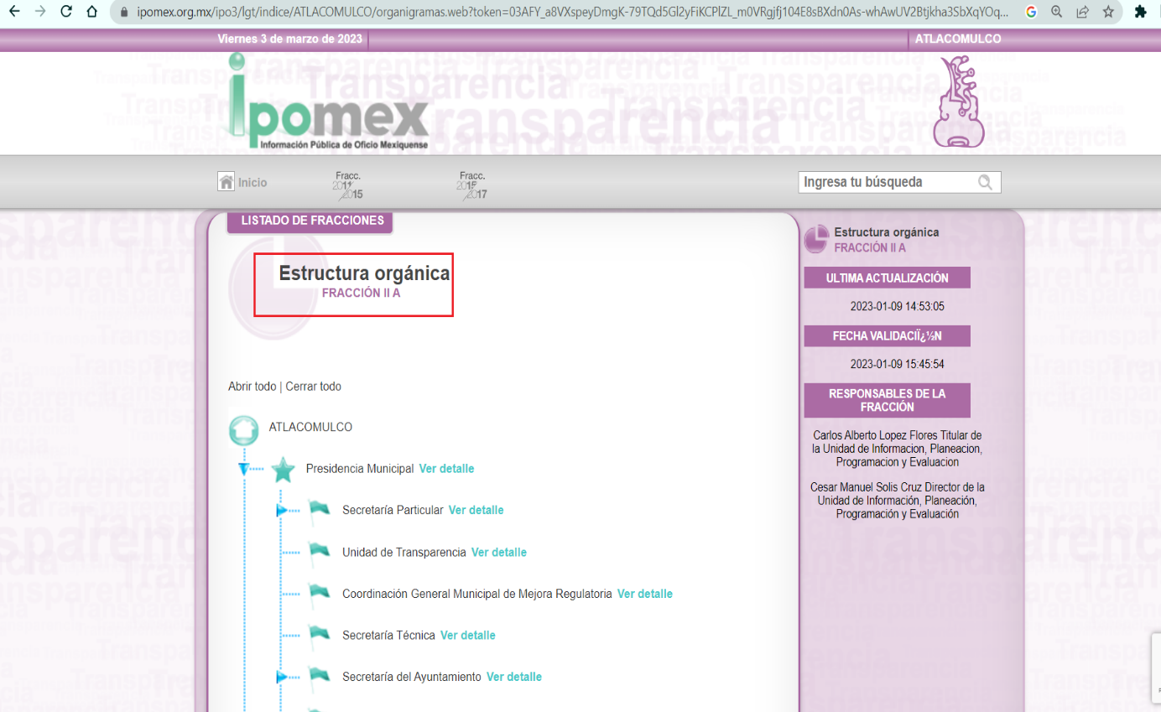
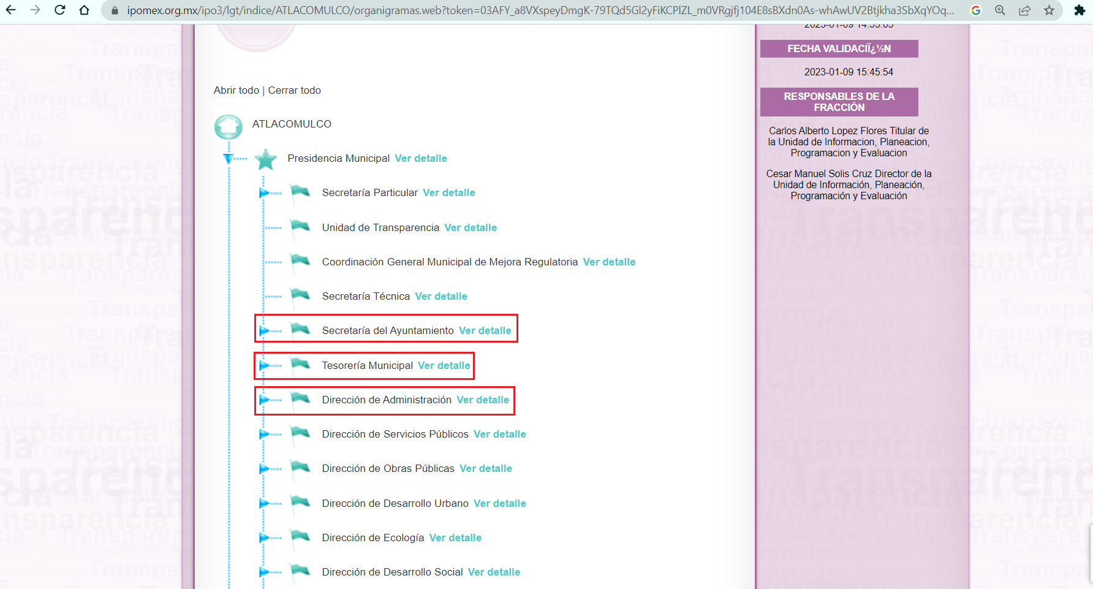
De lo expuesto con anterioridad, se desprende que El Sujeto Obligado se auxilia de diversas Direcciones, Subdirecciones, Departamentos y Unidades Administrativas para cumplir con sus fines y objetivos, resultando de nuestro más amplio interés la Secretaría del Ayuntamiento, Tesorería Municipal, así como la Dirección de Administración.

En este sentido, a efecto de ilustrar la esfera competencial de las unidades administrativas en cita, resulta oportuno traer a colación los artículos 91, fracción VI, 95, fracciones I, IV, V y XVI de la Ley Orgánica Municipal del Estado de México; numeral 804 de la Ley Federal del Trabajo; artículo 47 de la Ley del Trabajo de los Servidores Públicos del Estado y Municipios; así como el numeral 80 del Bando Municipal de Atlacomulco, porciones normativas que disponen a la literalidad lo siguiente:
LEY ORGÁNICA MUNICIPAL DEL ESTADO DE MÉXICO
“Artículo 91.- La Secretaría del Ayuntamiento estará a cargo de un Secretario, el que, sin ser miembro del mismo, deberá ser nombrado por el propio Ayuntamiento a propuesta del Presidente Municipal como lo marca el artículo 31 de la presente ley. Sus faltas temporales serán cubiertas por quien designe el Ayuntamiento y sus atribuciones son las siguientes:
(…)
VI. Tener a su cargo el archivo general del ayuntamiento;
(…)
Artículo 95.- Son atribuciones del tesorero municipal:
I. Administrar la hacienda pública municipal, de conformidad con las disposiciones legales aplicables;
(…)
IV. Llevar los registros contables, financieros y administrativos de los ingresos, egresos, e inventarios;
V. Proporcionar oportunamente al ayuntamiento todos los datos o informes que sean necesarios para la formulación del Presupuesto de Egresos Municipales, vigilando que se ajuste a las disposiciones de esta Ley y otros ordenamientos aplicables;
(…)
XVI. Glosar oportunamente las cuentas del ayuntamiento;
(…)” (Sic)

LEY FEDERAL DEL TRABAJO
“Artículo 804.- El patrón tiene obligación de conservar y exhibir en juicio los documentos que a continuación se precisan:
(…)
II. Listas de raya o nómina de personal, cuando se lleven en el centro de trabajo; o recibos de pagos de salarios;
III. Controles de asistencia, cuando se lleven en el centro de trabajo;
(…)
Los documentos señalados en la fracción I deberán conservarse mientras dure la relación laboral y hasta un año después; los señalados en las fracciones II, III y IV, durante el último año y un año después de que se extinga la relación laboral; y los mencionados en la fracción V, conforme lo señalen las Leyes que los rijan.” (Sic)

LEY DEL TRABAJO DE LOS SERVIDORES PÚBLICOS DEL ESTADO Y MUNICIPIOS
“ARTÍCULO 47. Para ingresar al servicio público se requiere:
I. Presentar una solicitud utilizando la forma oficial que se autorice por la institución pública o dependencia correspondiente;
II. Ser de nacionalidad mexicana, con la excepción prevista en el artículo 17 de la presente ley;
III. Estar en pleno ejercicio de sus derechos civiles y políticos, en su caso;
IV. Acreditar, cuando proceda, el cumplimiento de la Ley del Servicio Militar Nacional;
V. Derogada;
VI. No haber sido separado anteriormente del servicio por las causas previstas en el artículo 93 de la presente ley;
VII. Tener buena salud, lo que se comprobará con los certificados médicos correspondientes, en la forma en que se establezca en cada institución pública;
VIII. Cumplir con los requisitos que se establezcan para los diferentes puestos;
IX. Acreditar por medio de los exámenes correspondientes los conocimientos y aptitudes necesarios para el desempeño del puesto; y
X. No estar inhabilitado para el ejercicio del servicio público.
XI. Presentar certificado expedido por la Unidad del Registro de Deudores Alimentarios Morosos en el que conste, si se encuentra inscrito o no en el mismo.
La institución o dependencia que reciba un certificado en que conste que la persona que se incorpora al servicio público se encuentra inscrito el Registro de Deudores Alimentarios Morosos deberá dar aviso al juez de conocimiento de dicha circunstancia, para los efectos legales a que haya lugar.” (Sic)

BANDO MUNICIPAL DE ATLACOMULCO
“Artículo 80. Para el adecuado funcionamiento de la Administración Pública Municipal, cada Dependencia o Dirección contará con los Departamentos, Coordinaciones, Oficialías, Áreas y Unidades Administrativas necesarias, conforme a sus recursos presupuestales.
(…)
5. Dirección de Administración.
5.1. Departamento de Recursos Materiales y Adquisiciones.
5.1.1. Coordinación de Parque Vehicular.
5.2. Departamento de Recursos Humanos.
5.3. Departamento de Tecnologías de la Información.
(…)” (Sic)

Bajo este contexto, la Tesorería Municipal da cuenta del pago de remuneraciones, así como el documento soporte que ampare la erogación.
En contraste, la Dirección de Administración regula diversas aristas de los servidores públicos tales como listas de asistencia y/o mecanismo equivalente, así como la administración y actualización de expediente personal, precisando que de una interpretación sistemática a la normatividad aplicable no se advierte fuente obligacional que constriña al Sujeto Obligado a generar registros en tarjeta checadora.
Finalmente, el secretario del Ayuntamiento tiene bajo su resguardo el archivo municipal.
Por otra parte, en términos de los numerales 18 y 19 de la Ley de Transparencia local (norma supletoria) existe obligación de documentar actos de autoridad, así como una presunción de existencia de la información cuando se refiera a las atribuciones de los sujetos obligados, porciones normativas que disponen a la literalidad lo siguiente:
“Artículo 18. Los sujetos obligados deberán documentar todo acto que derive del ejercicio de sus facultades, competencias o funciones, considerando desde su origen la eventual publicidad y reutilización de la información que generen.
Artículo 19. Se presume que la información debe existir si se refiere a las facultades, competencias y funciones que los ordenamientos jurídicos aplicables otorgan a los sujetos obligados.
En los casos en que ciertas facultades, competencias o funciones no se hayan ejercido, se debe motivar la respuesta en función de las causas que motiven tal circunstancia.
Si el sujeto obligado, en el ejercicio de sus atribuciones, debía generar, poseer o administrar la información, pero ésta no se encuentra, el Comité de transparencia deberá emitir un acuerdo de inexistencia, debidamente fundado y motivado, en el que detalle las razones del por qué no obra en sus archivos.” (Sic)

Una vez sentado lo anterior, como se mencionó en el antecedente quinto, El Sujeto Obligado en fecha ocho de agosto de dos mil veintidós, rindió sus respuestas a las solicitudes de acceso a datos personales, adjuntando para tal efecto lo siguiente:

00003/ATLACOM/AD/2022
- “03_SOL_RESP_ADMON_2022.pdf”: Oficio número ADMON/RH/1713/08/22 signado por la Directora de Administración y dirigido a la Titular de la Unidad de Transparencia, de fecha cinco de agosto de dos mil veintidós, en síntesis refiere adjuntar listas de asistencia respecto de los ejercicios 2019, 2020 y 2021. Por otra parte, aduce anexar nombramiento expedido a favor de la servidora pública. Asimismo, expone que el archivo municipal únicamente tiene registros de 5 años anteriores al actual. Finalmente, hace del conocimiento que los servidores públicos mandos medios o superiores no checan o registran asistencia.
- “03_SOL_RESP_LISTAS_ADMON_2022.pdf”: Compila lo siguiente:
- Oficio número PM/SA/7454/02/2020, de fecha veintiocho de febrero de dos mil veinte, mediante el cual el presidente Municipal en turno, expediente nombramiento a favor de la C. Maribel Plata Rendón, como Coordinadora de Prevención de Delito.
- Listas de asistencia correspondientes a los meses de marzo, mayo, julio, septiembre, octubre, noviembre y diciembre de dos mil diecinueve.
- Listas de asistencia correspondientes a los meses de enero, febrero, abril, mayo y junio de dos mil veinte.
- “RESPUESTA SARCOEM 003.pdf”: Oficio número PM/UT/0237/2022 signado por la Titular de la Unidad de Transparencia del Ayuntamiento de Atlacomulco y dirigido a la solicitante, de fecha ocho de agosto de dos mil veintidós, en síntesis, refiere adjuntar los soportes documentales que obran en la Dirección de Administración.

00002/ATLACOM/AD/2022
- “0002_RSARCOEM_TM_2022.pdf”: Compila lo siguiente:
- Oficio número TMA/STE/776/08/2022 signado por el Tesorero Municipal y dirigido a la Titular de la Unidad de Transparencia del Municipio de Atlacomulco, de fecha cinco de agosto de dos mil veintidós, en lo medular refiere adjuntar copia de recibos de nómina del periodo comprendido del 1 de febrero de 2004 al 15 de mayo de 2022.
- 441 -cuatrocientos cuarenta y un- recibos de nómina, comprobantes de pago o CFDI del periodo comprendido del dieciséis de enero de dos mil cuatro al treinta y uno de mayo de dos mil veintidós.
- “02_SOL_RESP_ADMON_2022.pdf”: Oficio número ADMON/RH/1712/08/22 signado por la directora de Administración y dirigido a la Titular de la Unidad de Transparencia, de fecha cinco de agosto de dos mil veintidós, en términos generales refiere adjuntar documentos que obran en el expediente de la C. Maribel Plata Rendón.
- “02_SOL_RESP_EXPEDIENTE_ADMON_2022.pdf”: Compila 164 -ciento sesenta y cuatro- fojas relativas al expediente de la C. Maribel Plata Rendón, entre las cuales destacan avisos de movimientos de alta y baja ante el Instituto de Seguridad Social del Estado de México y Municipios, certificados de incapacidad, oficios para excusar registros de entrada o salida, recibos de vacaciones, oficios de cambio de adscripción, nombramientos, Curriculum vitae, certificados y constancias de estudios, solicitud de empleo, acta de nacimiento, constancia de la clave única de registro de población, titulo y cédula profesionales, así como noticia criminal en donde se le señala como responsable de hechos presuntamente constitutivos de delito.
- “RESPUESTA SARCOEM (1).pdf”: Oficio número PM/UT/0236/2022 signado por la Titular de la Unidad de Transparencia y dirigido a la solicitante, de fecha ocho de agosto de dos mil veintidós, en síntesis, refiere adjuntar la información requerida.

De ahí que deba arribarse a la premisa de que con relación al requerimiento 1 -uno-, no se remitieron listas de asistencia respecto de los ejercicios 2004 al 2018, tampoco fue remitido acuerdo que sustenta la inexistencia de la información. En contraste, sí remitió las listas correspondientes a los ejercicios 2019 y 2020. Respecto del ejercicio 2021 refiere adjuntar listas de asistencia mismas que no obran en los expedientes electrónicos. Finalmente, no se pronuncia respecto de las listas correspondientes al ejercicio 2022.

Por otra parte, respecto de los requerimientos 2 -dos- y 4 -cuatro- fue remitido soporte documental que compila expediente personal y oficios generados a su nombre, respecto de estos últimos se destaca que revelar el nombre de las personas debe de ser visible cuando ejerzan funciones en el ámbito público; practiquen actos de autoridad; resulten vencedores en licitaciones públicas o invitaciones directas; sean titulares de licencias que involucren aprovechamientos de bienes, servicios y/o recursos públicos.

En este sentido, tratándose de servidores públicos, existe un claro interés por conocer quién es el responsable de ejercer actos de autoridad, recibir recursos públicos o incluso generar actos de molestia dirigidos a la ciudadanía.

Derivado de la resolución a la controversia constitucional 325/2019, la mayoría de sus integrantes concluyó que el nombre y cargo del personal operativo y administrativo adscritos a unidades vinculadas con funciones de seguridad debe de ser clasificado como reservado, frente a las funciones desempeñadas y el contexto de violencia.

Debido a lo anterior, se arriba a la premisa de que el derecho de acceso a datos personales no es una prerrogativa absoluta, sino que, por el contrario, debe de garantizar la protección de datos personales de terceros, lo cual en el presente caso no ocurrió al revelar nombre y cargo de servidores públicos adscritos a la Comisaria Municipal.

De manera complementaria, mediante respuesta primigenia se reveló el teléfono, fecha de nacimiento, edad, estado civil, número de credencial de elector, así como dirección particular respecto de servidor público (tercero) que figura como actor en una noticia criminal.

En este sentido, gírese oficio al Titular de la Dirección General de Protección de Datos Personales, en atención al artículo 82, fracción XXVII de la Ley de Protección de Datos Personales del Estado de México y Municipios.

Finalmente, en referencia al requerimiento 3 -recibos de nómina- se destaca que fueron remitidos 441 -cuatrocientos cuarenta y un- recibos de nómina, comprobantes de pago o CFDI del periodo comprendido del dieciséis de enero de dos mil cuatro al treinta y uno de mayo de dos mil veintidós. Resultando faltantes los correspondientes a:
- Recibo correspondiente a la vigésima primera quincena del ejercicio dos mil cinco.
- Recibo correspondiente a la primera quincena del ejercicio dos mil siete.
- Recibo correspondiente a la tercera quincena del ejercicio dos mil quince.

Por otra parte, si bien es cierto que no fueron remitidos los recibos de nómina, comprobantes de pago o CFDI del periodo comprendido del mes de junio a noviembre de dos mil diecisiete, lo cierto también es que fueron remitidas dos licencias sin goce de sueldo (1 de junio al 31 de agosto, 1 de septiembre al 30 de noviembre, ambos de dos mil diecisiete).
Inconforme con las respuestas del Sujeto Obligado, La Recurrente interpuso recursos de revisión en fecha dieciocho de agosto, admitiéndose el veinticuatro de agosto y cinco de septiembre, todos de dos mil veintidos. Señalando como razones o motivos de inconformidad:
13420/INFOEM/AD/RR/2022
“A PESAR DE QUE SE SOLICITO PRORROGA Y LES FUE CONCEDIDA SE ME ENVIO LA INFORMACIÓN SOLICITADA INCOMPLETA, INDEPENDIENTEMENTE DE LA ULTIMA CATEGORIA CON LA QUE ME DESEMPEÑE SIEMPRE REGISTRE MIS ASISTENCIAS EN EL RELOJ CHECADOR, POR LO QUE CON FUNDMANETO EN EL 8 CONSTITUCIONAL SOLCICITO LOS REGISTROS DE ASISTENCIA DE 2017 A 2021, QUE SON LOS 5 AÑOS QUE MANIFIESTA OBRAN EN SU ARCHIVO, SOLICITANDO NO INTERPRETAR LA INFORMACIÓN SOLICITADA A SU CONVENIENCIA Y SE LIMITE A ENTREGAR LO QUE SE LE SOLICITA, YA QUE SE PIDIO COMPLETA SIN IMPORTAR LA CATEGORIA QUE SE DESEMPEÑARA DESDE EL AÑO 2004 AL 2022, POR LO QUE SE PRESUME QUE DE MANERA INTENCIONAL SE ENTREGO LA INFORMACIÓN INCOMPLETA O DE MANERA DOLOSA SE ESTA DECLARANDO LA INEXISTENCIA DE LOS MISMOS” [Sic]

13421/INFOEM/AD/RR/2022
“A PESAR DE QUE SE SOLICITO PRORROGA Y LES FUE CONCEDIDA SE ME ENVIO LA INFORMACIÓN SOLICITADA INCOMPLETA, HACEN FALTA RECIBOS DE NOMINA, EL 001 Y 002 DEL AÑO 2004 POR MENCIONAR ALGUNOS, POR LO QUE SE PRESUME QUE DE MANERA INTENCIONAL SE ENTREGO LA INFORMACIÓN INCOMPLETA O DE MANERA DOLOSA SE ESTA DECLARANDO LA INEXISTENCIA DE LOS MISMOS” (Sic)

Bajo estas líneas argumentativas, la parte de la solicitud sobre la que no se expresó inconformidad -Puntos 2 (expediente personal) y 4 (oficios generados a su nombre)- debe declararse consentida por la hoy Recurrente, ya que no pueden producirse efectos jurídicos tendentes a revocar, confirmar o modificar la parte de la respuesta con relación a la parte de la solicitud que no fue motivo de disenso ya que se infiere un consentimiento de La Recurrente ante la falta de impugnación eficaz. Sirve de sustento a lo anterior, por analogía, la tesis jurisprudencial, que a la letra dice:
“Época: Novena
Registro: 176608
Tipo de tesis: Jurisprudencia
Fuente: Semanario Judicial de la Federación y su Gaceta
Diciembre de 2005, Tomo XXII
Materia (s): Común
Tesis: VI. 3o.C. J/60
Página: 2365
ACTOS CONSENTIDOS. SON LOS QUE NO SE IMPUGNAN MEDIANTE EL RECURSO IDÓNEO.
Debe reputarse como consentido el acto que no se impugnó por el medio establecido por la ley, ya que si se hizo uso de otro no previsto por ella o si se hace una simple manifestación de inconformidad, tales actuaciones no producen efectos jurídicos tendientes a revocar, confirmar o modificar el acto reclamado en amparo, lo que significa consentimiento del mismo por falta de impugnación eficaz.
TERCER TRIBUNAL COLEGIADO EN MATERIA CIVIL DEL SEXTO CIRCUITO.
Amparo en revisión 2/90. Germán Miguel Núñez Rivera. 13 de noviembre de 1990. Unanimidad de votos. Ponente: Juan Manuel Brito Velázquez. Secretaria: Luz del Carmen Herrera Calderón.
Amparo en revisión 393/90. Amparo Naylor Hernández y otros. 6 de diciembre de 1990. Unanimidad de votos. Ponente: Juan Manuel Brito Velázquez. Secretaria: María Dolores Olarte Ruvalcaba.
Amparo directo 352/2000. Omar González Morales. 1o. de septiembre de 2000. Unanimidad de votos. Ponente: Teresa Munguía Sánchez. Secretaria: Julieta Esther Fernández Gaona.
Amparo directo 366/2005. Virginia Quixihuitl Burgos y otra. 14 de octubre de 2005. Unanimidad de votos. Ponente: Norma Fiallega Sánchez. Secretario: Horacio Óscar Rosete Mentado.
Amparo en revisión 353/2005. Francisco Torres Coronel y otro. 4 de noviembre de 2005. Unanimidad de votos. Ponente: Filiberto Méndez Gutiérrez. Secretaria: Carla Isselín Talavera.” [Sic]

De forma complementaria, robustece lo anterior el criterio 01/20 emitido por el Instituto Nacional de Transparencia, Acceso a la Información y Protección de Datos Personales, cuyo rubro y texto señalan a la literalidad lo siguiente:
“ACTOS CONSENTIDOS TÁCITAMENTE. IMPROCEDENCIA DE SU ANÁLISIS.
Si en su recurso de revisión, la persona recurrente no expresó inconformidad alguna con ciertas partes de la respuesta otorgada, se entienden tácitamente consentidas, por ende, no deben formar parte del estudio de fondo de la resolución que emite el Instituto.
Resoluciones:
RRA 4548/18. Instituto de Seguridad y Servicios Sociales de los Trabajadores del Estado. 12 de septiembre de 2018. Por unanimidad. Comisionado Ponente Oscar Mauricio Guerra Ford.
http://consultas.ifai.org.mx/descargar.php?r=./pdf/resoluciones/2018/&a=RRA%204548.pdf
RRA 5097/18. Secretaría de Hacienda y Crédito Público. 05 de septiembre de 2018. Por unanimidad. Comisionado Ponente Joel Salas Suárez.
http://consultas.ifai.org.mx/descargar.php?r=./pdf/resoluciones/2018/&a=RRA%205097.pdf
RRA 14270/19. Registro Agrario Nacional. 22 de enero de 2020. Por unanimidad. Comisionado Ponente Francisco Javier Acuña Llamas.
http://consultas.ifai.org.mx/descargar.php?r=./pdf/resoluciones/2019/&a=RRA%2014270.pdf” [Sic]

Así las cosas, hasta aquí lo expuesto, resulta inconcuso que El Sujeto Obligado no satisfizo el derecho de acceso a datos personales ejercido por La Recurrente, al tenerse por actualizadas las hipotesis normativas previstas en el artículo 129, fracciones II y IV de la Ley de Protección de Datos Personales en Posesión de los Sujetos Obligados del Estado de México y Municipios, porciones normativas que disponen a la literalidad lo siguiente:
Procedencia del Recurso de Revisión
Artículo 129. El recurso de revisión procederá en los supuestos siguientes
(…)
II. Se declare la inexistencia de los datos personales
(…)
IV. Se entreguen datos personales incompletos.
(…)” (Sic)

Por otra parte, como fue referido en el antecedente decimo primero, se advierte que únicamente en el expediente electrónico del recurso de revisión 13420/INFOEM/AD/RR/2022, El Sujeto Obligado presentó su informe justificado, adjuntando para tal efecto lo siguiente:
- “INFORME JUSTIFICADO 02, 03 AD.pdf”: Oficio número PM/UT/0436/2022 signado por el Titular de la Unidad de Transparencia y dirigido al Comisionado Ponente, en términos generales expone las siguientes premisas argumentativas:
- Que con relación a la segunda quincena del ejercicio dos mil cuatro, no fue expedido recibo de nómina, ya que durante la tercera quincena del ejercicio en cita fue pagado concepto de “10. Retroactivo” por la cantidad de $1,830.00.
- Que respecto de los registros de asistencia del ejercicio 2004 al 2016 fue requerida al Comité de Transparencia la declaratoria de inexistencia de la información.
- Que se adjuntan listas de asistencia respecto de los ejercicios 2017, 2018 y un oficio correspondiente al año 2021 mediante el cual se solicita continuar con plaza de coordinadora.
- “OFICIO ADMINISTRACIÓN.pdf”: Compila lo siguiente:
- Oficio número ADMON/RH/2236/11/22 signado por el Jefe del Departamento de Recursos Humanos y dirigido a la Titular de la Unidad de Transparencia, de fecha veinticinco de noviembre de dos mil veintidós, en síntesis expone las siguientes premisas argumentativas:
- Que en sus archivos no obran listas de asistencias de la servidora pública, respecto de los ejercicios 2004 al 2016.
- Que adjunta listas de asistencia respecto de los ejercicios 2017 y 2018.
- Que en referencia al ejercicio 2021, adjunta oficio signado por la servidora pública en donde requiere permiso para seguir ocupando puesto de Coordinador, puesto en el que no se registra asistencias en el reloj checador.
- Oficio sin número signado por la C. Maribel Plata Rendón y dirigido al Presidente Municipal Constitucional, de fecha nueve de septiembre de dos mil veintiuno, mediante el cual solicita permiso para seguir ocupando el puesto de coordinadora de prevención de delito hasta el treinta de septiembre de dos mil veintiuno.
- “maribel asistencias 2017.pdf”: Listas de asistencia correspondientes a los meses de enero a diciembre de dos mil diecisiete.
- “maribel asistencias 2018.pdf”: Listas de asistencia correspondientes a los meses de enero a diciembre de dos mil dieciocho.
- “072_ACTEXT_CT_2811_2022.pdf”: Acta de la septuagésima segunda sesión extraordinaria del Comité de Transparencia del Ayuntamiento de Atlacomulco.

Hasta aquí lo expuesto, se destaca que, mediante informe justificado, El Sujeto Obligado modifica su postura respecto del requerimiento 1 -uno-, al remitir las listas de asistencias respecto de los ejercicios 2017 y 2018, así como permiso relativo al ejercicio dos mil veintiuno para seguir ocupando plaza.
En este sentido, en referencia al ejercicio 2021 no se genera certeza jurídica a la particular, puesto que inicialmente refiere adjuntar las listas de asistencia, mientras que en informe justificado se limita a señalar que remite permiso relativo a dicho ejercicio para seguir ocupando la plaza, refiriendo con falta de fundamentación que los servidores públicos que ostenten mandos medios y superiores no se encuentran constreñidos a registrar asistencia.
Luego entonces, dichas actuaciones rendidas por El Sujeto Obligado se alejan de los principios de certeza y máxima publicidad imperantes en la materia, resultando procedente la entrega de las listas de asistencia y/o equivalentes correspondientes a los ejercicios 2021 y 2022 (hasta la fecha de baja).
Por otra parte, respecto del pronunciamiento de inexistencia de información respecto de listas de asistencia 2004 a 2016, resulta oportuno mencionar que la declaratoria de inexistencia deberá de realizarse conforme a lo establecido en lo dispuesto por los artículos 19, 49 fracciones II y XIII, 169 y 170 de la Ley de Transparencia y Acceso a la Información Pública del Estado de México y Municipios, cuyo contenido es el siguiente:
“Artículo 19. Se presume que la información debe existir si se refiere a las facultades, competencias y funciones que los ordenamientos jurídicos aplicables otorgan a los sujetos obligados.
(…)
Si el sujeto obligado, en el ejercicio de sus atribuciones, debía generar, poseer o administrar la información, pero ésta no se encuentra, el Comité de transparencia deberá emitir un acuerdo de inexistencia, debidamente fundado y motivado, en el que detalle las razones del por qué no obra en sus archivos.
Artículo 49. Los Comités de Transparencia tendrán las siguientes atribuciones:
II. Confirmar, modificar o revocar las determinaciones que en materia de ampliación del plazo de respuesta, clasificación de la información y declaración de inexistencia o de incompetencia realicen los titulares de las áreas de los sujetos obligados;
XIII. Dictaminar las declaratorias de inexistencia de la información que les remitan las unidades administrativas y resolver en consecuencia;
Artículo 169. Cuando la información no se encuentre en los archivos del sujeto obligado, el Comité de Transparencia:
I. Analizará el caso y tomará las medidas necesarias para localizar la información;
II. Expedirá una resolución que confirme la inexistencia del documento;
III. Ordenará, siempre que sea materialmente posible, que se genere o se reponga la información en caso de que ésta tuviera que existir en la medida que deriva del ejercicio de sus facultades, competencias o funciones, o que previa acreditación de la imposibilidad de su generación, exponga de forma fundada y motivada, las razones por las cuales en el caso particular no ejerció dichas facultades, competencias o funciones, lo cual notificará al solicitante a través de la Unidad de Transparencia; y
IV. Notificará al órgano interno de control o equivalente del sujeto obligado quien, en su caso, deberá iniciar el procedimiento de responsabilidad administrativa que corresponda.
La Unidad de Transparencia deberá notificarlo al solicitante por escrito, en un plazo que no exceda de quince días hábiles contados a partir del día siguiente a la presentación de la solicitud.
Este plazo podrá ampliarse hasta por otros siete días hábiles, siempre que existan razones para ello, debiendo notificarse por escrito al solicitante.
Artículo 170. La resolución del Comité de Transparencia que confirme la inexistencia de la información solicitada contendrá los elementos mínimos que permitan al solicitante tener la certeza de que se utilizó un criterio de búsqueda exhaustivo, además de señalar las circunstancias de tiempo, modo y lugar que generaron la existencia en cuestión y señalará al servidor público responsable de contar con la misma.” [Sic]

En observancia a lo anterior, debe aplicarse lo establecido en los Lineamientos para la Recepción, Trámite y Resolución de las solicitudes de Acceso a la Información Pública, Acceso, Modificación, Sustitución, Rectificación o Supresión Parcial o Total de Datos Personales, así como de los recursos de revisión que deberán observar los sujetos obligados por la Ley de Transparencia y Acceso a la Información Pública del Estado de México y Municipios, en su numeral CUARENTA Y CUATRO, así como, CUARENTA Y CINCO, además, que resulta aplicable el criterio de interpretación en el orden administrativo número 0003-11 emitido por Acuerdo del Pleno del Instituto de Transparencia y Acceso a la Información Pública del Estado de México y Municipios, que a la letra dice:
“CRITERIO 003-11.
INEXISTENCIA, CONCEPTO DE, EN MATERIA DE TRANSPARENCIA. La interpretación sistemática de los artículos 29 y 30, fracción VIII, de la Ley de Transparencia y Acceso a la Información Pública del Estado de México y Municipios, permite concluir que la inexistencia de la información en el derecho de acceso a la información pública conlleva necesariamente a los siguientes supuestos:
a) La existencia previa de la documentación y la falta posterior de la misma en los archivos del Sujeto Obligado, esto es, la información se generó, poseyó o administró —cuestión de hecho— en el marco de las atribuciones conferidas al Sujeto Obligado, pero no la conserva por diversas razones (destrucción física, desaparición física, sustracción ilícita, baja documental, etcétera).
b) En los casos en que por las atribuciones conferidas al Sujeto Obligado éste debió generar, administrar o poseer la información, pero en incumplimiento a la normatividad respectiva no llevó a cabo ninguna de esas acciones.
En ambos casos, el Sujeto Obligado deberá hacer del conocimiento del solicitante las razones que explican la inexistencia, mediante el dictamen debidamente fundado y motivado emitido por el Comité de Información y con las formalidades legales exigidas por la Ley de Transparencia.” [Sic]

Bajo éste tenor se debe destacar que para que se declare la inexistencia de la información deberá de encuadrar en dos hipótesis, la primera de ellas corresponde a que en atribuciones, competencias o funciones del Sujeto Obligado debió de haber generado, administrado o poseído la información ordenada pero por algún motivo éste no cuenta con ella, el segundo supuesto corresponde a que debió haber existencia previa de la documentación y la falta posterior de la misma en los archivos del Sujeto Obligado, esto es que la información se generó, poseyó o administró en el marco de sus atribuciones, pero no la conserva por diversas razones (destrucción física, desaparición física, sustracción ilícita, baja documental, etcétera).
En este orden de ideas, a continuación se abordan los elementos del acuerdo de inexistencia remitido por El Sujeto Obligado:

 | Cumplió: | Contenido
Lugar y fecha de la resolución | Sí | 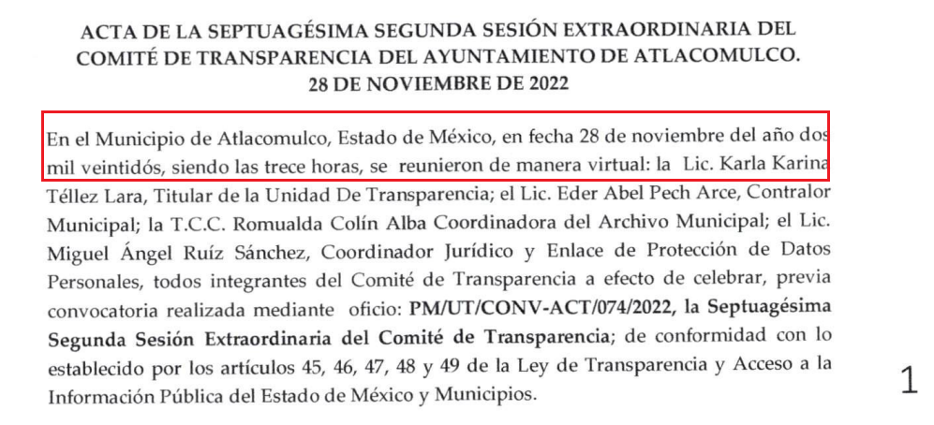
Nombre del solicitante | No | No se aprecia dicho apartado en el acuerdo de inexistencia
Información solicitada | Sí | 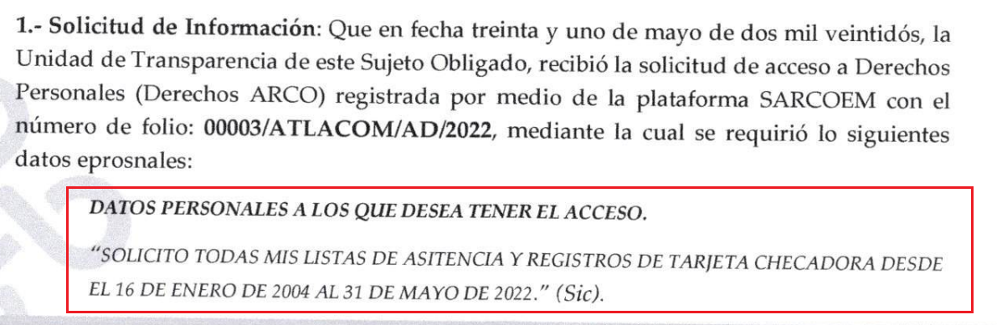
Fundamento o motivo por el cual se determina que la información no obra en los archivos | Sí | 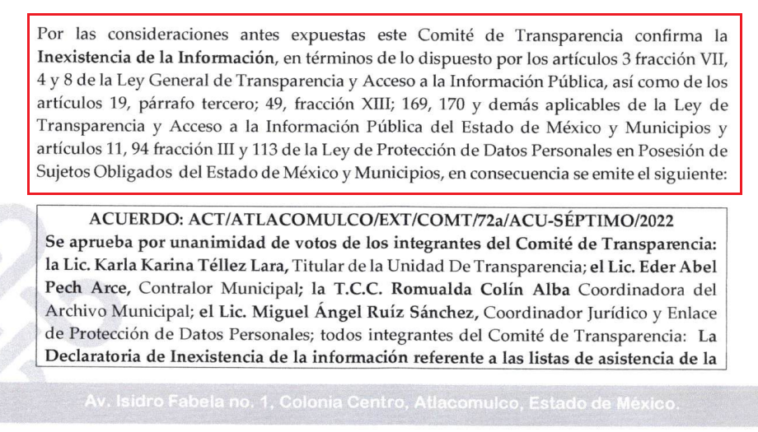
Número de acuerdo | Sí | 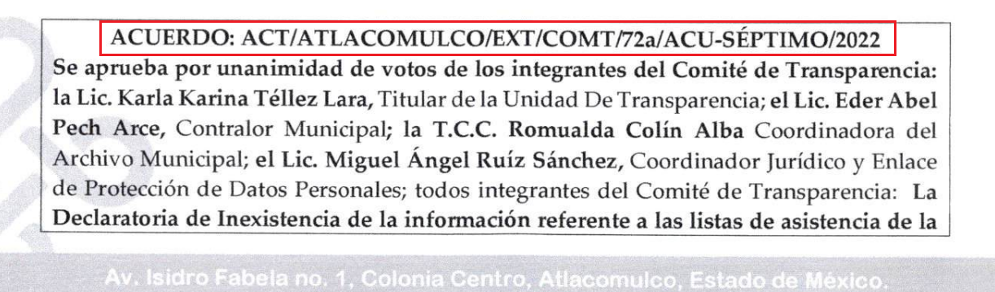
Hacer del conocimiento del solicitante que puede interponer el recurso de revisión en un término de 15 días | No | No se aprecia dicho apartado en el acuerdo de inexistencia
Nombres y firmas de los integrantes del Comité | Sí | 
Notificación al Órgano Interno de Control | Parcialmente, únicamente se refiere en abstracto | 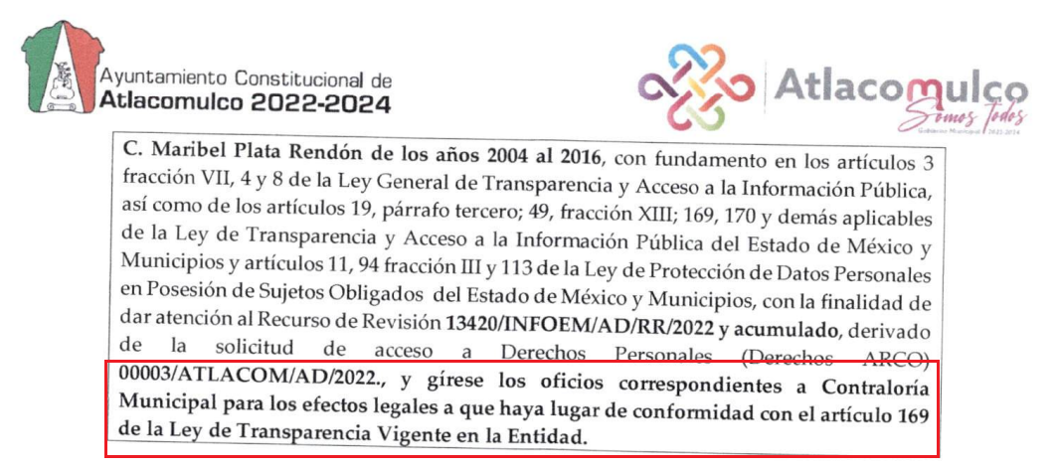

En razón de lo anterior, se destaca que la pauta metodológica necesaria para declarar inexistencia de la información, no se tiene por acreditada en el caso en particular. Bajo este contexto, para delimitar las fronteras conceptuales entre falta e indebida fundamentación y motivación, cobra particular relevancia la corriente que emana del Tercer Tribunal Colegiado en Materia Civil del Primer Circuito, a través de la jurisprudencia con número de registro digital 170307 de la Novena Época, visible en el Semanario Judicial de la Federación y su Gaceta, Tomo XXVII, de febrero de 2008, tesis I.3o.C. J/47 en materia común, en la que establece lo siguiente:
“FUNDAMENTACIÓN Y MOTIVACIÓN. LA DIFERENCIA ENTRE LA FALTA Y LA INDEBIDA SATISFACCIÓN DE AMBOS REQUISITOS CONSTITUCIONALES TRASCIENDE AL ORDEN EN QUE DEBEN ESTUDIARSE LOS CONCEPTOS DE VIOLACIÓN Y A LOS EFECTOS DEL FALLO PROTECTOR.
La falta de fundamentación y motivación es una violación formal diversa a la indebida o incorrecta fundamentación y motivación, que es una violación material o de fondo, siendo distintos los efectos que genera la existencia de una u otra, por lo que el estudio de aquella omisión debe hacerse de manera previa. En efecto, el artículo 16 constitucional establece, en su primer párrafo, el imperativo para las autoridades de fundar y motivar sus actos que incidan en la esfera de los gobernados, pero la contravención al mandato constitucional que exige la expresión de ambas en los actos de autoridad puede revestir dos formas distintas, a saber: la derivada de su falta, y la correspondiente a su incorrección. Se produce la falta de fundamentación y motivación, cuando se omite expresar el dispositivo legal aplicable al asunto y las razones que se hayan considerado para estimar que el caso puede subsumirse en la hipótesis prevista en esa norma jurídica. En cambio, hay una indebida fundamentación cuando en el acto de autoridad sí se invoca el precepto legal, sin embargo, resulta inaplicable al asunto por las características específicas de éste que impiden su adecuación o encuadre en la hipótesis normativa; y una incorrecta motivación, en el supuesto en que sí se indican las razones que tiene en consideración la autoridad para emitir el acto, pero aquéllas están en disonancia con el contenido de la norma legal que se aplica en el caso. De manera que la falta de fundamentación y motivación significa la carencia o ausencia de tales requisitos, mientras que la indebida o incorrecta fundamentación y motivación entraña la presencia de ambos requisitos constitucionales, pero con un desajuste entre la aplicación de normas y los razonamientos formulados por la autoridad con el caso concreto. La diferencia apuntada permite advertir que en el primer supuesto se trata de una violación formal dado que el acto de autoridad carece de elementos ínsitos, connaturales, al mismo por virtud de un imperativo constitucional, por lo que, advertida su ausencia mediante la simple lectura del acto reclamado, procederá conceder el amparo solicitado; y en el segundo caso consiste en una violación material o de fondo porque se ha cumplido con la forma mediante la expresión de fundamentos y motivos, pero unos y otros son incorrectos, lo cual, por regla general, también dará lugar a un fallo protector, sin embargo, será menester un previo análisis del contenido del asunto para llegar a concluir la mencionada incorrección. Por virtud de esa nota distintiva, los efectos de la concesión del amparo, tratándose de una resolución jurisdiccional, son igualmente diversos en uno y otro caso, pues aunque existe un elemento común, o sea, que la autoridad deje insubsistente el acto inconstitucional, en el primer supuesto será para que subsane la irregularidad expresando la fundamentación y motivación antes ausente, y en el segundo para que aporte fundamentos y motivos diferentes a los que formuló previamente. La apuntada diferencia trasciende, igualmente, al orden en que se deberán estudiar los argumentos que hagan valer los quejosos, ya que si en un caso se advierte la carencia de los requisitos constitucionales de que se trata, es decir, una violación formal, se concederá el amparo para los efectos indicados, con exclusión del análisis de los motivos de disenso que, concurriendo con los atinentes al defecto, versen sobre la incorrección de ambos elementos inherentes al acto de autoridad; empero, si han sido satisfechos aquéllos, será factible el estudio de la indebida fundamentación y motivación, esto es, de la violación material o de fondo.
TERCER TRIBUNAL COLEGIADO EN MATERIA CIVIL DEL PRIMER CIRCUITO.
Amparo directo 551/2005. Jorge Luis Almaral Mendívil. 20 de octubre de 2005. Unanimidad de votos. Ponente: Neófito López Ramos. Secretario: Raúl Alfaro Telpalo.
Amparo directo 66/2007. Juan Ramón Jaime Alcántara. 15 de febrero de 2007. Unanimidad de votos. Ponente: Neófito López Ramos. Secretario: Raúl Alfaro Telpalo.
Amparo directo 364/2007. Guadalupe Rodríguez Daniel. 6 de julio de 2007. Unanimidad de votos. Ponente: Neófito López Ramos. Secretaria: Greta Lozada Amezcua.
Amparo directo 513/2007. Autofinanciamiento México, S.A. de C.V. 4 de octubre de 2007. Unanimidad de votos. Ponente: Neófito López Ramos. Secretario: Raúl Alfaro Telpalo.
Amparo directo 562/2007. Arenas y Gravas Xaltepec, S.A. 11 de octubre de 2007. Unanimidad de votos. Ponente: Neófito López Ramos. Secretario: Raúl Alfaro Telpalo.” (Sic)

En efecto, se arriba a la conclusión de que el acuerdo de clasificación remitido no cumple con la pauta metodologica prevista en la normatividad aplicable, lo anterior al tomar en consideración que el acuerdo remitido refleja indebida y falta de fundamentación y motivación.

Con base en lo anteriormente expuesto, resulta procedente hacer entrega de la siguiente información:
- Acuerdo de Inexistencia en términos de los artículos 94, fracción III y 113 de la Ley de Protección de Datos Personales en Posesión de Sujetos Obligados del Estado de México y Municipios, respecto de las listas de asistencias y/o equivalentes de la servidora pública, correspondientes a los ejercicios dos mil cuatro al dos mil dieciséis.
- Listas de asistencia y/o equivalentes, del periodo comprendido del uno de enero de dos mil veintiuno hasta la fecha de baja.
- Recibos de nómina, comprobantes de pago o CFDI correspondientes a la vigésima primera quincena del ejercicio dos mil cinco; primera quincena del ejercicio dos mil siete y tercera quincena del ejercicio dos mil quince.

En alusión al segundo y tercer punto materia de cumplimiento, una vez realizada la búsqueda exhaustiva y razonable para el caso de no contar con la información resulta procedente ordenar Acuerdo que emita el Comité de Transparencia por el cual se declare formalmente la inexistencia de la información.

Finalmente y en mérito de lo expuesto en líneas anteriores, resultan fundados los motivos de inconformidad vertidos por La Recurrente, por ello con fundamento en el artículo 137 fracción III de la Ley de Protección de Datos Personales en Posesión de Sujetos Obligados del Estado de México y Municipios, se MODIFICAN las respuestas a las solicitudes de acceso a datos personales, registradas bajo los números de expediente 00003/ATLACOM/AD/2022 y 00002/ATLACOM/AD/2022, que han sido materia del presente fallo.

R E S O L U T I V O S

PRIMERO. Resultan parcialmente fundados los motivos de inconformidad hechos valer por LA RECURRENTE, en términos del considerando CUARTO, de la presente resolución.

SEGUNDO. Se MODIFICAN las respuestas del Sujeto Obligado a las solicitudes de acceso a datos personales 00003/ATLACOM/AD/2022 y 00002/ATLACOM/AD/2022 y se le ordena para que en términos del considerando CUARTO, de la presente resolución haga entrega previa búsqueda exhaustiva y razonable, vía SARCOEM, previa acreditación de su identidad, de lo siguiente:
De la servidora pública referida en las solicitudes de acceso a datos personales 00003/ATLACOM/AD/2022 y 00002/ATLACOM/AD/2022
- Acuerdo de Inexistencia en términos de los artículos 94, fracción III y 113 de la Ley de Protección de Datos Personales en Posesión de Sujetos Obligados del Estado de México y Municipios, respecto de las listas de asistencias y/o equivalentes, correspondientes a los ejercicios dos mil cuatro al dos mil dieciséis.
- Listas de asistencia y/o equivalentes, del periodo comprendido del uno de enero de dos mil veintiuno hasta la fecha de baja.
- Recibos de nómina, comprobantes de pago o CFDI correspondientes a la vigésima primera quincena del ejercicio dos mil cinco; primera quincena del ejercicio dos mil siete y tercera quincena del ejercicio dos mil quince.
En alusión a los puntos 2 y 3, una vez realizada la búsqueda exhaustiva y razonable para el caso de no contar con la información resulta procedente ordenar Acuerdo que emita el Comité de Transparencia por el cual se declare formalmente la inexistencia de la información.

Para la acreditación de identidad, El Sujeto Obligado deberá indicar vía Sistema de Acceso, Rectificación, Cancelación y Oposición de Datos Personales del Estado de México (SARCOEM), el procedimiento exacto y detallado (lugar, días y horas hábiles, nombre del servidor público que lo atenderá, entre otros).

TERCERO. Notifíquese al Titular de la Unidad de Transparencia del Sujeto Obligado, para que en los términos previstos en el artículo 137, segundo párrafo de la Ley de Protección de Datos Personales en Posesión de Sujetos Obligados del Estado de México y Municipios; con relación en los artículos 186, último párrafo y 189, párrafo segundo de la Ley de Transparencia y Acceso a la Información Pública del Estado de México y Municipios de aplicación supletoria por disposición del artículo 11 de la citada Ley de Datos, dé cumplimiento a lo ordenado dentro del plazo de diez días hábiles, e informe a este Instituto en un plazo de tres días hábiles siguientes sobre el cumplimiento dado a la presente resolución.
CUARTO. Notifíquese a LA RECURRENTE la presente resolución vía SARCOEM y hágase del conocimiento que en caso de que considere que le causa algún perjuicio la presente, podrá promover el Juicio de Amparo en los términos de las leyes aplicables, de acuerdo a lo estipulado por el artículo 142, de la Ley de Protección de Datos Personales en Posesión de Sujetos Obligados del Estado de México y Municipios.

QUINTO. GÍRESE oficio al Titular de la Dirección General de Protección de Datos Personales, en atención al artículo 82, fracción XXVII de la Ley de Protección de Datos Personales del Estado de México y Municipios, en términos del Considerando CUARTO de la presente resolución.

ASÍ LO ACORDÓ, POR UNANIMIDAD DE VOTOS, EL PLENO DEL INSTITUTO DE TRANSPARENCIA, ACCESO A LA INFORMACIÓN PÚBLICA Y PROTECCIÓN DE DATOS PERSONALES DEL ESTADO DE MÉXICO Y MUNICIPIOS, CONFORMADO POR LOS COMISIONADOS JOSÉ MARTÍNEZ VILCHIS, MARÍA DEL ROSARIO MEJÍA AYALA, SHARON CRISTINA MORALES MARTÍNEZ, LUIS GUSTAVO PARRA NORIEGA Y GUADALUPE RAMÍREZ PEÑA; EN LA DÉCIMA SESIÓN ORDINARIA CELEBRADA EL QUINCE DE MARZO DE DOS MIL VEINTITRÉS, ANTE EL SECRETARIO TÉCNICO DEL PLENO, ALEXIS TAPIA RAMÍREZ.
CCR/JCMA

